Ingredientes para fabricar pan en casa
- 500 g de harina de fuerza*
- 10 g de levadura seca o fresca**
- 300 g de agua tibia
- 10 g de sal
*Existen dos clases de harina de trigo, la de fuerza, rica en gluten y por ello ideal para masa de pan, y la floja, de poco gluten e ideal para repostería.
**La levadura seca, también llamada levadura de panadero, viene en presentación granulada, mientras que la levadura fresca la reconocerás como pequeños cubos generalmente refrigerados.

Paso a paso: cómo hacer pan casero
- Mezcla
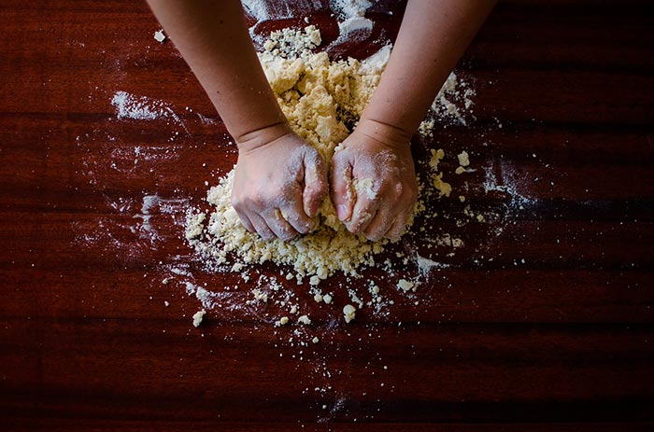
Desgranando con ayuda de los dedos, vierte la levadura sobre el agua y déjala reposar durante unos 10 minutos. Mientras tanto, coloca en un bowl la harina y esparce sobre ella la sal.
Abre un agujero en el centro de la harina y poco a poco derrama sobre ella el preparado de agua y levadura. Mezcla todo en sentido circular con ayuda de tus manos, hasta unificar los ingredientes y lograr que la mezcla se despegue de las paredes del bowl. Gradúa la consistencia que va adquiriendo la masa, agregando solo un poco de harina si está muy húmeda o solo un poco de agua si está muy seca. El punto ideal será ese que obtendrás cuando la masa tenga una textura blanda que no se quede pegada a tus manos.
- Amasa
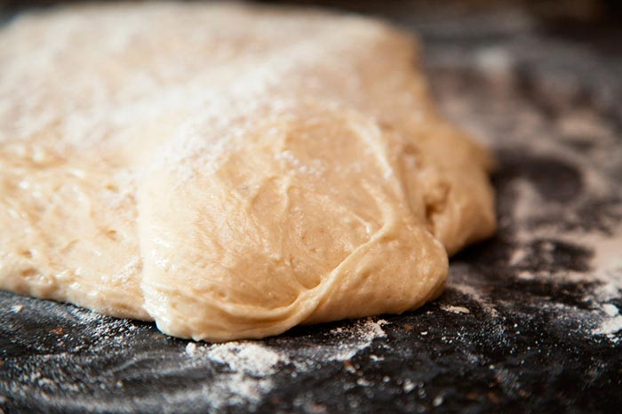
Prepara una superficie plana y lisa con harina espolvoreada. Extiende aquí tu masa usando una mano que la sostenga con firmeza, al tiempo que la otra la ensancha hacia un costado. Estírala de ese modo y enseguida dóblala sobre sí misma, de manera que quede como un bulto sobre el que puedas repetir la misma operación. Estira, dobla, estira, dobla… ameniza la tarea tarareando tu canción favorita porque esto deberás hacerlo sistemáticamente durante unos 15 minutos. El resultado deberá ser una masa homogénea y suave.
- Fermenta
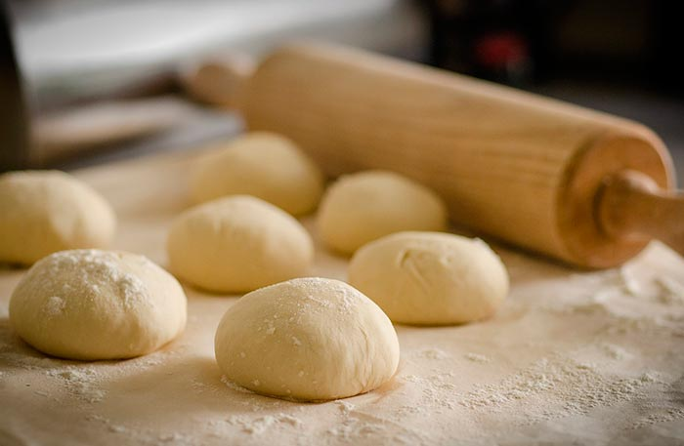
Toma tu masa y haz de ella una bola uniforme que introducirás nuevamente sobre el bowl, esta vez lavado, bien seco, y untado con aceite de oliva. Tapa con papel film transparente y aceitado, templándolo sobre la boca del bowl. Deja reposar en un lugar tibio durante una hora y espera a que en este tiempo la magia de la levadura actúe haciendo crecer la masa el doble de su tamaño. Comprueba que el proceso es suficiente, apretando la superficie de la bola con tu dedo índice. La masa se hundirá y deberá volver a su estado original lentamente.
Hecho esto, comienza una segunda ronda de amasado y fermentado. En esta oportunidad, amasa presionando sutilmente la bola con la palma de la mano en sentido circular y doblando los bordes hacia el centro. Voltea y repite. Ahora tornea tu masa dándole forma de pelota y ponla a fermentar durante 50 minutos más, esta vez ya sobre la bandeja de horneado puesta en un lugar cálido. Cubre con un paño limpio.
- Hornea
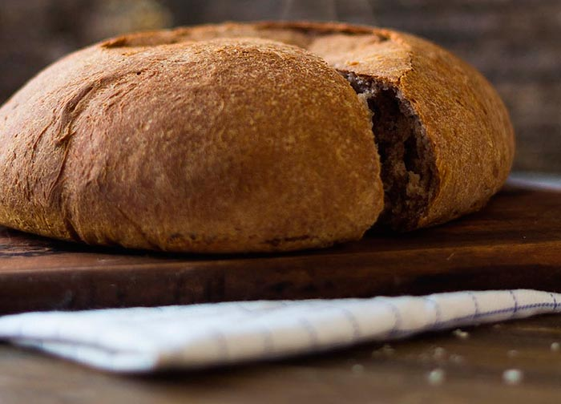
Cómo hacer pan casero, delicioso y crujiente
Coloca en la base del horno una nueva bandeja con el contenido de una taza de agua y precalienta el horno a 250°C. Antes de introducir la bandeja donde reposa la masa, traza una o varias incisiones poco profundas sobre su superficie. Introduce en el horno y enseguida atomiza su interior con un poco de agua. Pasados los primeros 20 minutos de cocción retira la bandeja con agua de la base del horno, baja la temperatura a 200°C y deja cocinar por 15 minutos más. Transcurrido este tiempo, golpea la superficie del pan con los nudillos y comprueba que suene hueco. ¡Ya está listo para salir del horno!
Deja enfriar sobre una rejilla durante horas o incluso hasta el día siguiente.

Errores comunes de panaderos novatos cuando están aprendiendo cómo hacer pan casero
- “Mi masa nunca levantó” – revisa que la levadura no esté vencida y toma en cuenta que la levadura fresca se descompone muy rápido. Si el problema no es la caducidad de la levadura, puede que la hayas asesinado si usaste agua muy caliente para activarla. También es importante que en los tiempos de reposo-levado la masa no permanezca en un lugar muy frío.
- “Mi pan es una esponja” – quizás te emocionaste viéndolo crecer en fermentación y lo dejaste levar demasiado.
- “Mi pan quedó aguado” – tal vez amasaste desmedidamente. La mitad del secreto de la estimulación de la masa está en nuestro frotado y la otra mitad en la acción invisible que ella hace por sí sola. Otro factor importante es que hayas creado la atmosfera de vapor adecuada dentro del horno para que el pan forme corteza. Y atención a esto: jamás cortes y consumas el pan recién salido del horno. Huele maravilloso pero deberás comerlo cuando haya liberado por completo su humedad, a las horas o al día siguiente.
- “Mi pan es una costra de piedra” – en este caso es probable que se te haya pasado la mano con la humedad que le diste al horno.
- “Me quedó seco y áspero” – cuidado con abusar de las cantidades de harina, al igual que con la temperatura elevada o el exagerado tiempo de cocción.
- “Me quedó crudo” – error clásico cuando estás aprendiendo cómo hacer pan. Revisa la temperatura de tu horno y tantea si las bandejas dejan pasar el calor suficiente al pan. Solo en caso de que lo sientas crudo puedes hornear unos minutos más, vigilando por supuesto que no se te queme. Pero lo mejor, es que conozca muy bien tu horno.

Mil y un formas de hacer pan
Aprender cómo hacer pan casero será tan satisfactorio que tras la primera horneada seguro vas a querer experimentar más haciendo panes condimentados. Prueba estas tres estupendas recetas para preparar irresistibles panes salados o dulces, y para exigencias “cero gluten”, prueba esta receta de cómo hacer pan sin gluten.
¿Tu entusiasmo por el pan sigue creciendo como harina con levadura? Pues lo próximo que debes tener en tu estantería de cocina es el libro Pan Casero, una completa guía de bolsillo con todo sobre el tema.
¡Larga vida (más todavía) al buen pan!
Ahora que has aprendido cómo hacer pan casero ¿qué tal si aprendes a hacer otras recetas deliciosas y sencillas?
- Por ejemplo aprende Cómo hacer pizza.
- Receta gazpacho andaluz: es perfecto para acompañar con pan artesano hecho en casa.
- Receta de arroz con pollo: un clásico de la cocina familiar.
- Tortilla de patatas: Si aprendes a hacerla, puedes prepararte un delicioso bocata de tortilla con pan y un chorro de aceite de oliva.
- Receta bizcocho de chocolate: como postre, uno de los más famosos y sencillos de preparar.
- Y si no quieres complicarte mucho cocinando, mira nuestras recetas fáciles.
Aquí abajo tienes la versión para imprimir de la receta:

